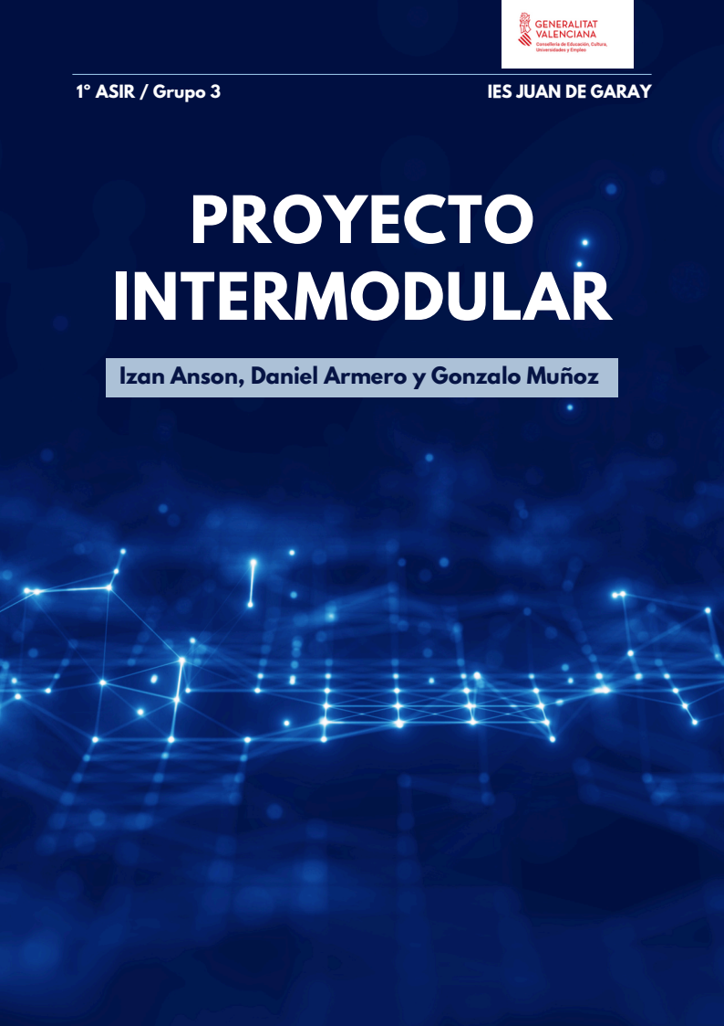

indice

introduccion

Fundamentos de Hardware (FH)

En el marco del proyecto, se llevaron a cabo tareas esenciales relacionadas con el hardware, centradas en la preparación y optimización de un equipo que posteriormente funcionaría como servidor.
Proceso realizado:

- Desmontaje completo del equipo:

Se procedió a desarmar totalmente el PC asignado, retirando todos sus componentes internos (placa base, fuente de alimentación, discos duros, etc.) para realizar una limpieza exhaustiva. Este paso fue crucial para eliminar acumulación de polvo y asegurar un correcto flujo de aire y refrigeración.

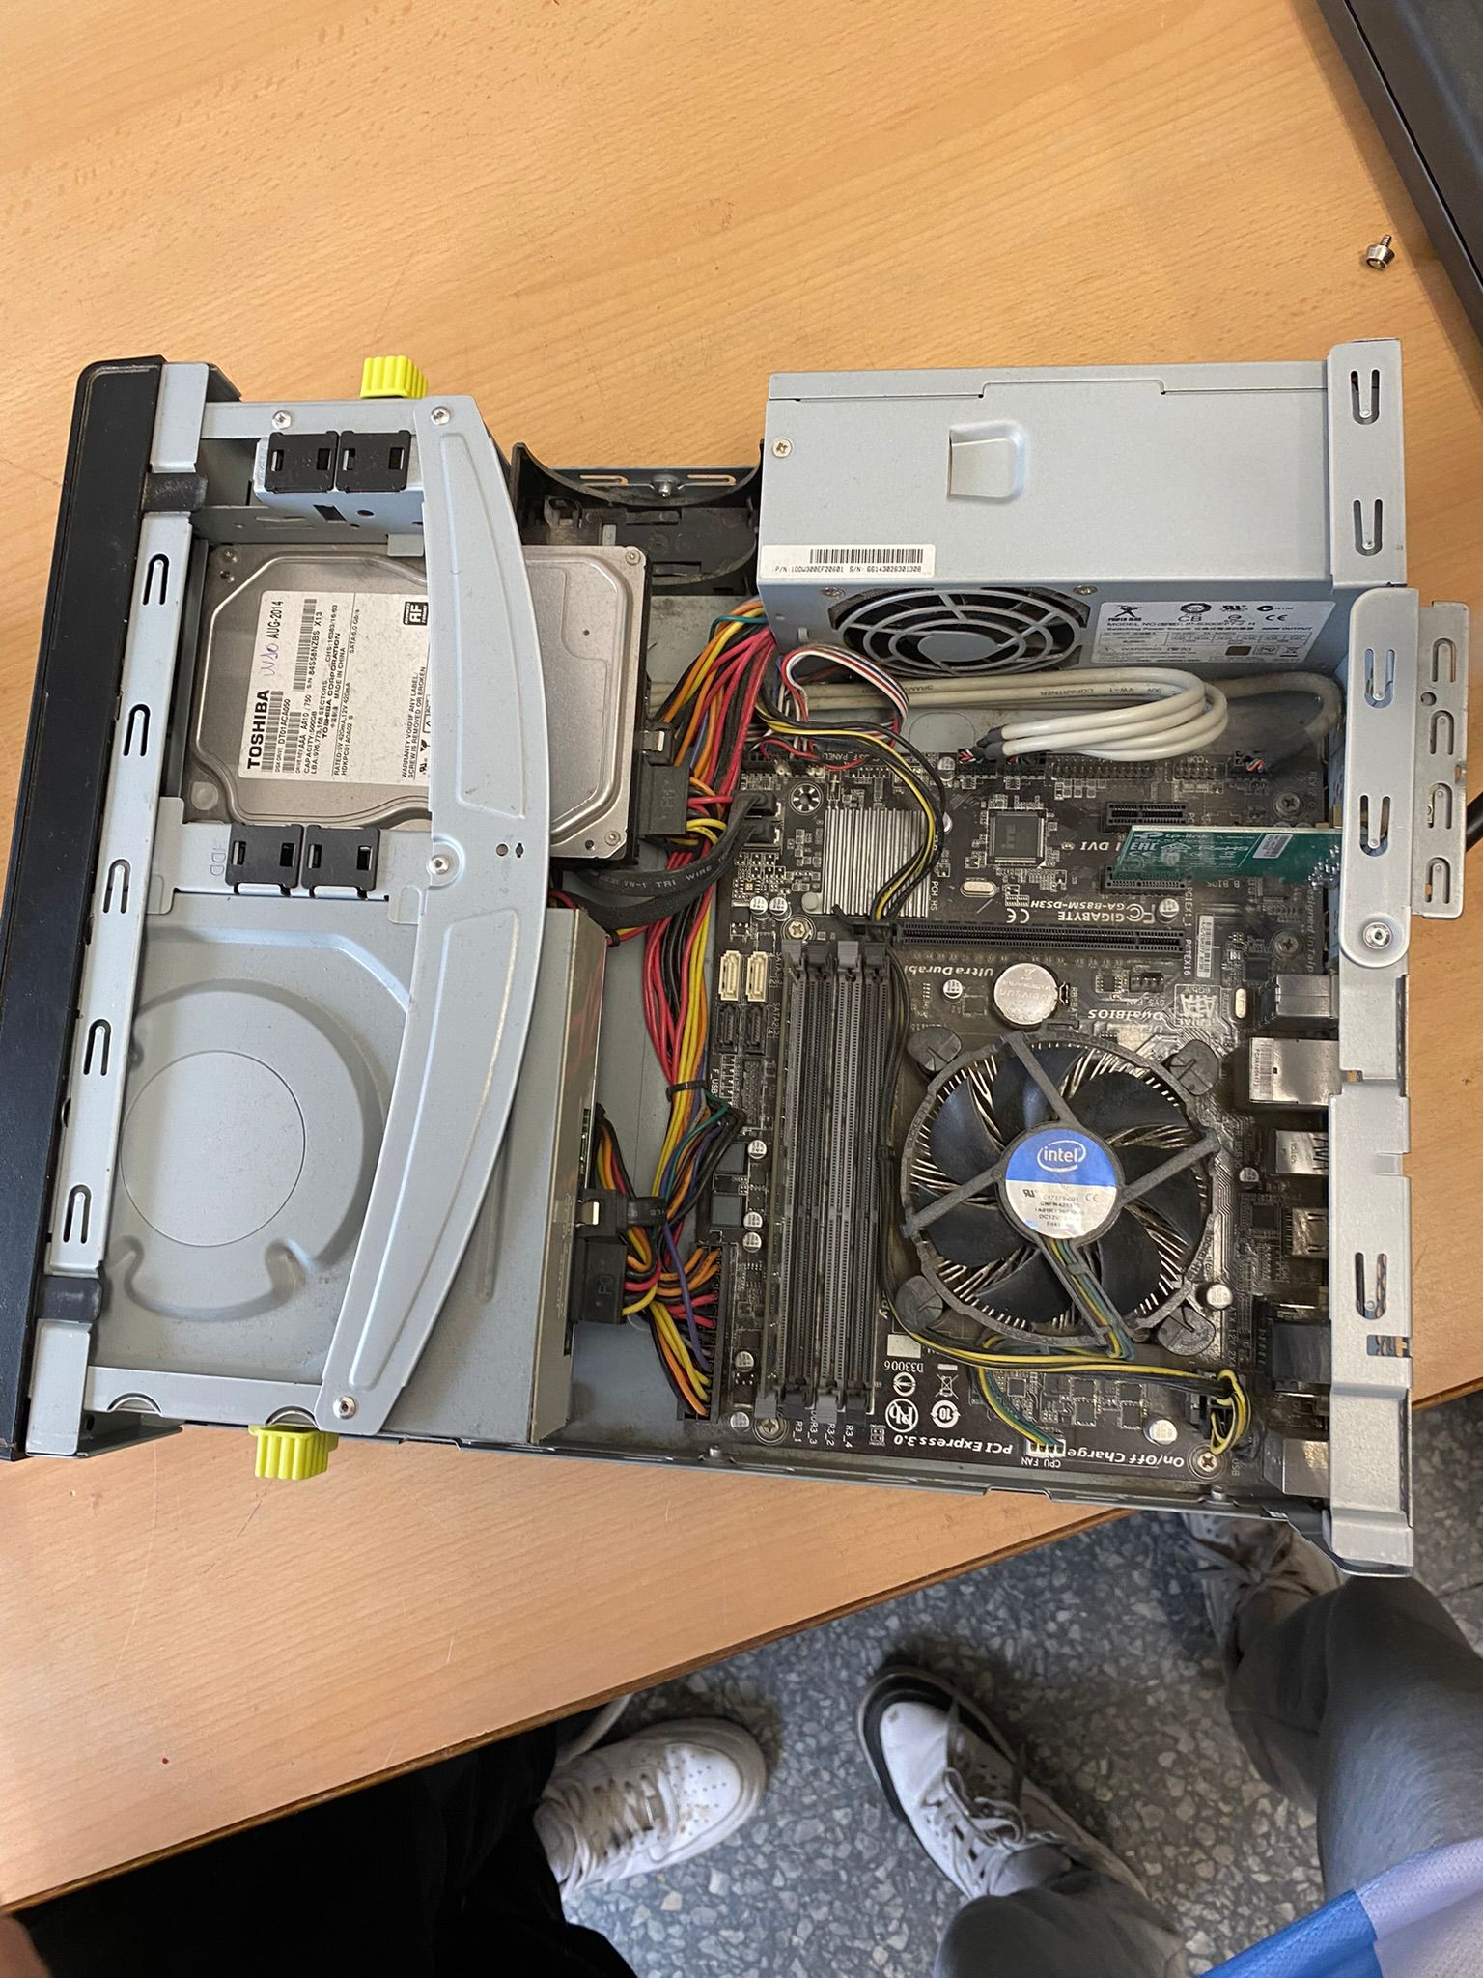

- Ampliación de memoria RAM:

El equipo contaba inicialmente con 8 GB de RAM. Para mejorar su rendimiento y capacidad de procesamiento, se instalaron 8 GB adicionales, duplicando así la memoria disponible (total: 16 GB). Esto permitió garantizar un funcionamiento óptimo al ejecutar servicios críticos en el servidor.

- Renovación de la pasta térmica:

Se retiró la pasta térmica antigua del procesador y se aplicó una nueva, asegurando una transferencia de calor eficiente entre el CPU y el disipador. Esta medida preventiva redujo el riesgo de sobrecalentamiento durante operaciones prolongadas.

- Reensamblaje y verificación:

Tras completar las mejoras, se montó nuevamente el equipo, verificando que todos los componentes estuvieran correctamente conectados y fijados. Se realizó una prueba de arranque para confirmar que el sistema reconocía la nueva RAM y que la temperatura del procesador se mantenía estable.
Implantación de Sistemas Operativos (ISO)
Configuración Inicial del Servidor

Una vez preparado el equipo físicamente en el módulo de Fundamentos de Hardware (FH), se procedió a configurar el sistema operativo y los servicios esenciales para el funcionamiento del servidor.

- Sistema Operativo Base:

Se instaló un sistema operativo Linux (Ubuntu Server) debido a su estabilidad, seguridad y capacidad para gestionar servicios en red.

- Instalación de Servicios Críticos:

PHP: Se instaló para permitir el desarrollo y ejecución de aplicaciones web dinámicas.

MySQL: Configurado como sistema de gestión de bases de datos para almacenar y administrar la información del proyecto.

Docker: Se implementó para facilitar el despliegue de aplicaciones en contenedores, mejorando la portabilidad y escalabilidad del sistema.

SSH (Secure Shell):

- Se instaló y configuró el servicio SSH para permitir administración remota segura del servidor.

- Configuración de Red:

La conexión de red se estableció mediante DHCP, asignando al servidor la dirección IP 10.2.1.231.

Se verificó la conectividad (mediante ping y pruebas de acceso a servicios) y la correcta asignación de la IP para asegurar que el servidor pudiera comunicarse dentro de la red local

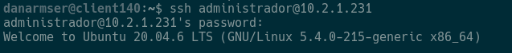

Planificación y Administración de Redes (PAR)

1. Diseño e Implementación de la Infraestructura de Red

Herramientas Utilizadas:
Para la implementación de la red se emplearon las siguientes herramientas:
- Destornillador (montaje de componentes en rack)
- Crimpadora RJ45 (terminación de cables de red)
- Alicates (manipulación de cables)
- Tester de red (verificación de conexiones)
- Tornillos y fijaciones (instalación de componentes)

Planificación Preliminar:
Antes de la implementación física, se desarrolló la siguiente documentación técnica:
- Mapa lógico de red: Diagrama de interconexión entre servidor, switch, patch panel y equipos finales.
- Mapa físico: Distribución espacial de todos los componentes en el aula.
- Esquema de rack: Disposición detallada de los elementos en el armario de comunicaciones.

2. Montaje del Rack de Comunicaciones
Preparación del Entorno:
El rack asignado presentaba un estado inicial desorganizado, por lo que se realizaron las siguientes acciones:
- Vaciamiento completo del rack y limpieza exhaustiva de todos sus componentes.
- Instalación de bandeja metálica para alojamiento seguro del servidor.
- Colocación de regleta de alimentación en la parte trasera para distribución eléctrica.
- Montaje de tres soportes adicionales para:
  - Switch de red (nivel intermedio)
  - Patch panel (nivel superior)
  - Organizador lateral de cables
Cableado Estructurado:
- Reacondicionamiento del patch panel existente:
  - Limpieza de contactos
  - Cableado de puertos 21 y 22 según estándar T568B
- Instalación de rosetas de red:
  - Sustitución de componentes deteriorados
  - Conexión al patch panel mediante cable UTP Cat6
- Tendido de cable principal entre roseta central y rack:
  - Retirada de cableado antiguo
  - Instalación de nuevo cable directo

Conexiones Principales:
Componente Origen | Componente Destino | Tipo de Conexión
Puerto 1 (Switch) | Puerto 21 (Patch Panel) | Latiguillo UTP
Puerto 2 (Switch) | Puerto 22 (Patch Panel) | Latiguillo UTP
Switch | Equipo cliente | Cable directo

3. Configuración y Verificación
Puesta en Marcha:
- El switch se configuró en modo predeterminado (acceso sin VLANs)
- Se resolvieron problemas de conectividad SSH mediante:
bash
- sudo ufw allow 22/tcp
Pruebas Realizadas:
- Verificación física con tester de red:
  - Continuidad en todos los cables
  - Correcta terminación de conectores
- Pruebas de conectividad:
  - Ping entre servidor (10.2.1.231) y equipos clientes
  - Acceso SSH remoto al servidor

Organización Final:
- Etiquetado detallado de todos los puertos y cables
- Ordenación de cableado mediante organizadores laterales
- Documentación fotográfica del montaje final

Dificultades Superadas:
- Reacondicionamiento de componentes existentes
- Resolución de problemas de conectividad SSH
- Optimización del espacio en rack para instalación profesional

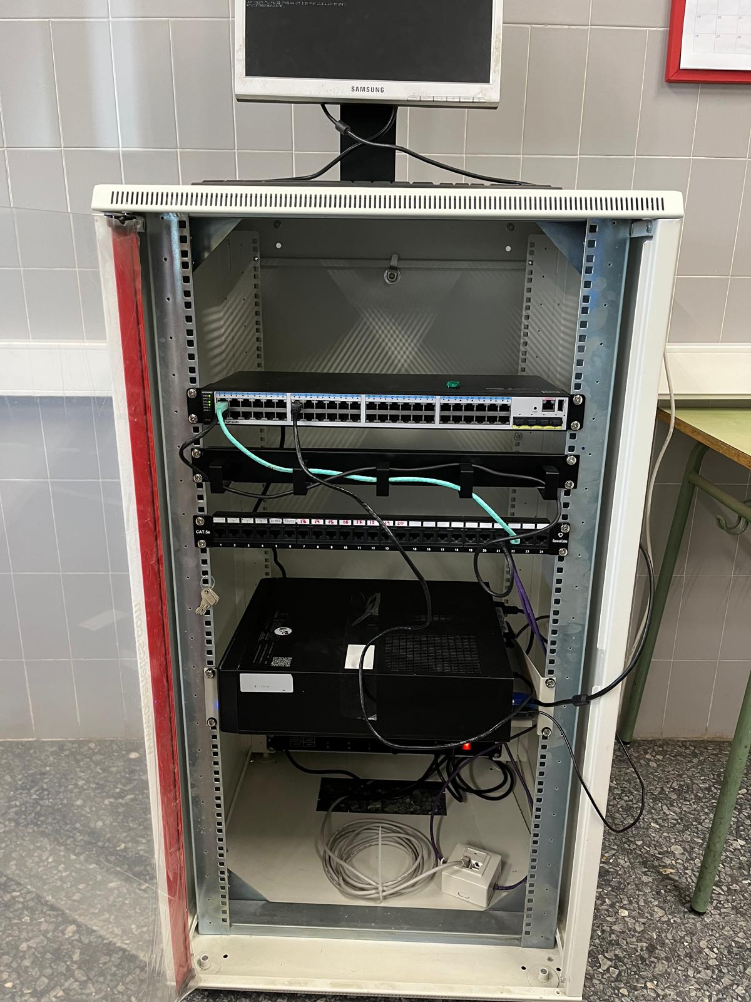

MAPA FÍSICO

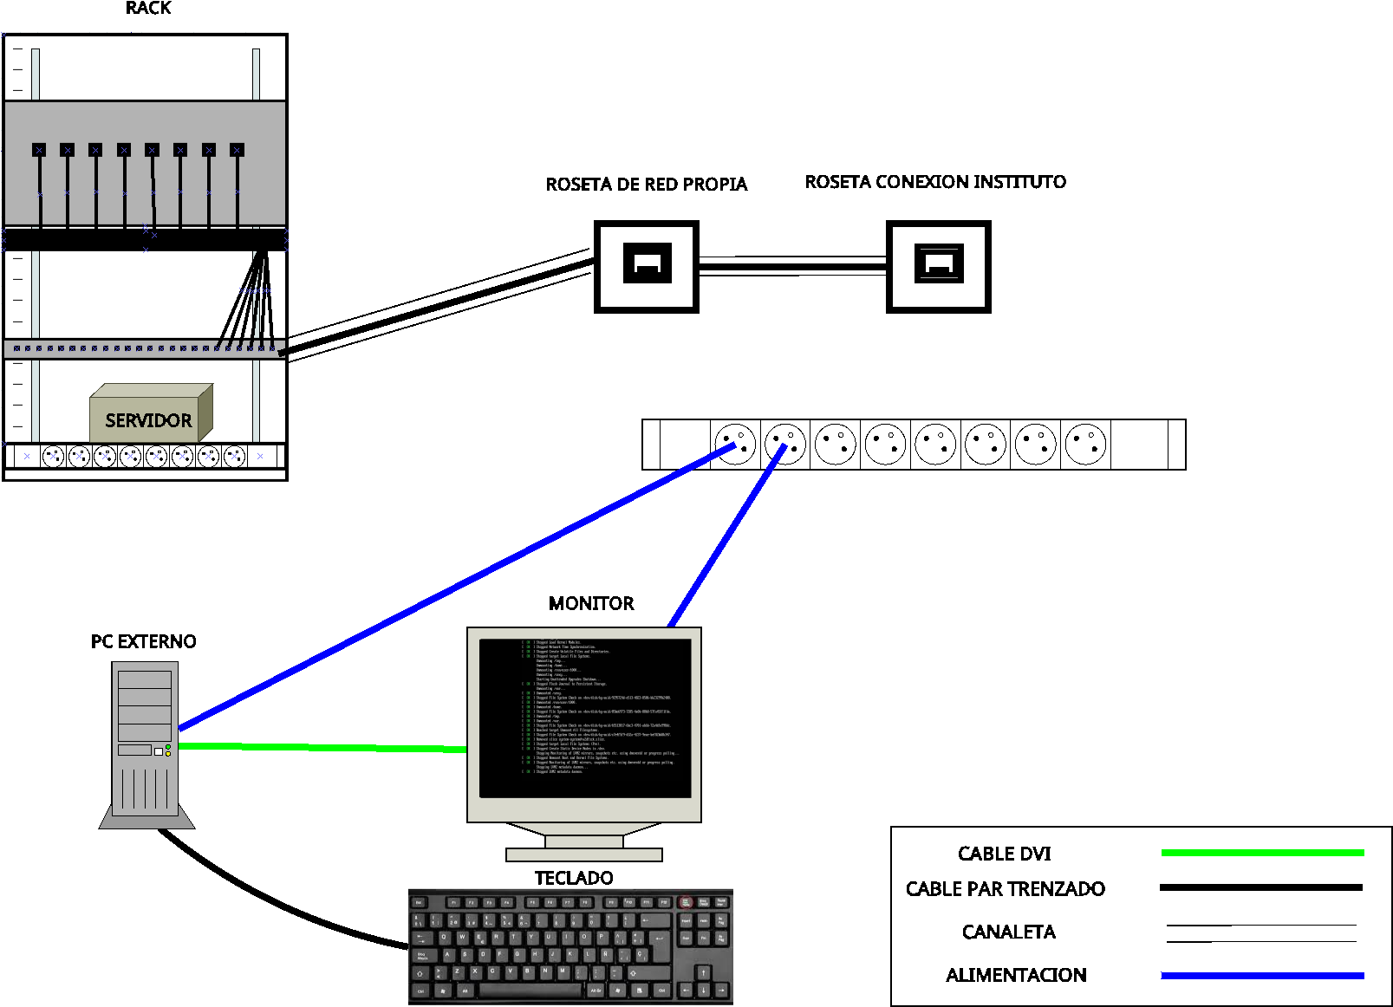

MAPA LÓGICO

ESQUEMA DEL RACK
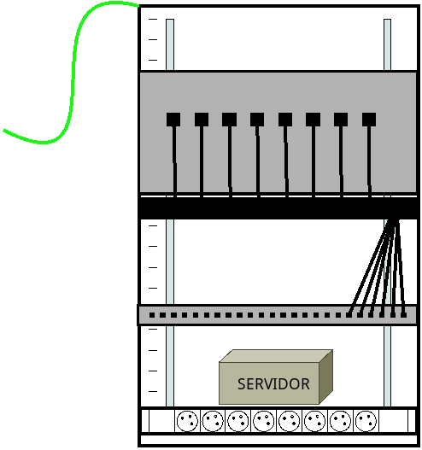

BASE DE DATOS

LENGUAJE MARCAS

